Domenica 22 aprile - IV Domenica di Pasqua - Anno B
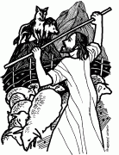
VANGELO (Gv 10, 11-18)
In quel tempo, Gesù disse: «Io sono il buon pastore. Il buon pastore offre la vita per le pecore. Il mercenario invece, che non è pastore e al quale le pecore non appartengono, vede venire il lupo, abbandona le pecore e fugge e il lupo le rapisce e le disperde; egli è un mercenario e non gli importa delle pecore. Io sono il buon pastore, conosco le mie pecore e le mie pecore conoscono me, come il Padre conosce me e io conosco il Padre; e offro la vita per le pecore. E ho altre pecore che non sono di quest'ovile; anche queste io devo condurre; ascolteranno la mia voce e diventeranno un solo gregge e un solo pastore. Per questo il Padre mi ama: perché io offro la mia vita, per poi riprenderla di nuovo. Nessuno me la toglie, ma la offro da me stesso, poiché ho il potere di offrirla e il potere di riprenderla di nuovo. Questo comando ho ricevuto dal Padre mio».

Domenica 29 aprile - V Domenica di Pasqua - Anno B

VANGELO (Gv 15,1-8)
In quel tempo, Gesù disse ai suoi discepoli: “Io sono la vera vite e il Padre mio è il vignaiolo. Ogni tralcio che in me non porta frutto, lo toglie e ogni tralcio che porta frutto, lo pota perché porti più frutto. Voi siete già mondi, per la parola che vi ho annunziato. Rimanete in me e io in voi. Come il tralcio non può far frutto da se stesso se non rimane nella vite, così anche voi se non rimanete in me. Io sono la vite, voi i tralci. Chi rimane in me e io in lui, fa molto frutto, perché senza di me non potete far nulla. Chi non rimane in me viene gettato via come il tralcio e si secca, e poi lo raccolgono e lo gettano nel fuoco e lo bruciano. Se rimanete in me e le mie parole rimangono in voi, chiedete quel che volete e vi sarà dato. In questo è glorificato il Padre mio: che portiate molto frutto e diventiate miei discepoli”.

Il Consiglio Pastorare Parrocchiale riunitosi mercoledì 11 ha fissato il prossimo incontro per martedì 8 maggio ore 21.00 sul tema " Per una chiesa in cammino" Lettera pastorale del Vescovo. Gli operatori parrocchiali che non l'avessero già ricevuta possono passare in canonica a ritirarla, assieme alle domande proposte per uno scambio di riflessioni.

Parrocchia S.Tommaso di Canterbury Via Roma, 64 31047 Ponte di Piave tel. 0422 759132 pontedipiave@diocesitv.it
Don Gian Paolo Bano 3487332879 bano.gian.paolo@gmail.com
Potete trovare il foglietto parrocchiale tutte le settimane sul sito www.oratoriosantommaso.it segui il tuo oratorio anche su twitter - @OratorioPdiP e Facebook - Oratorio Ponte di Piave

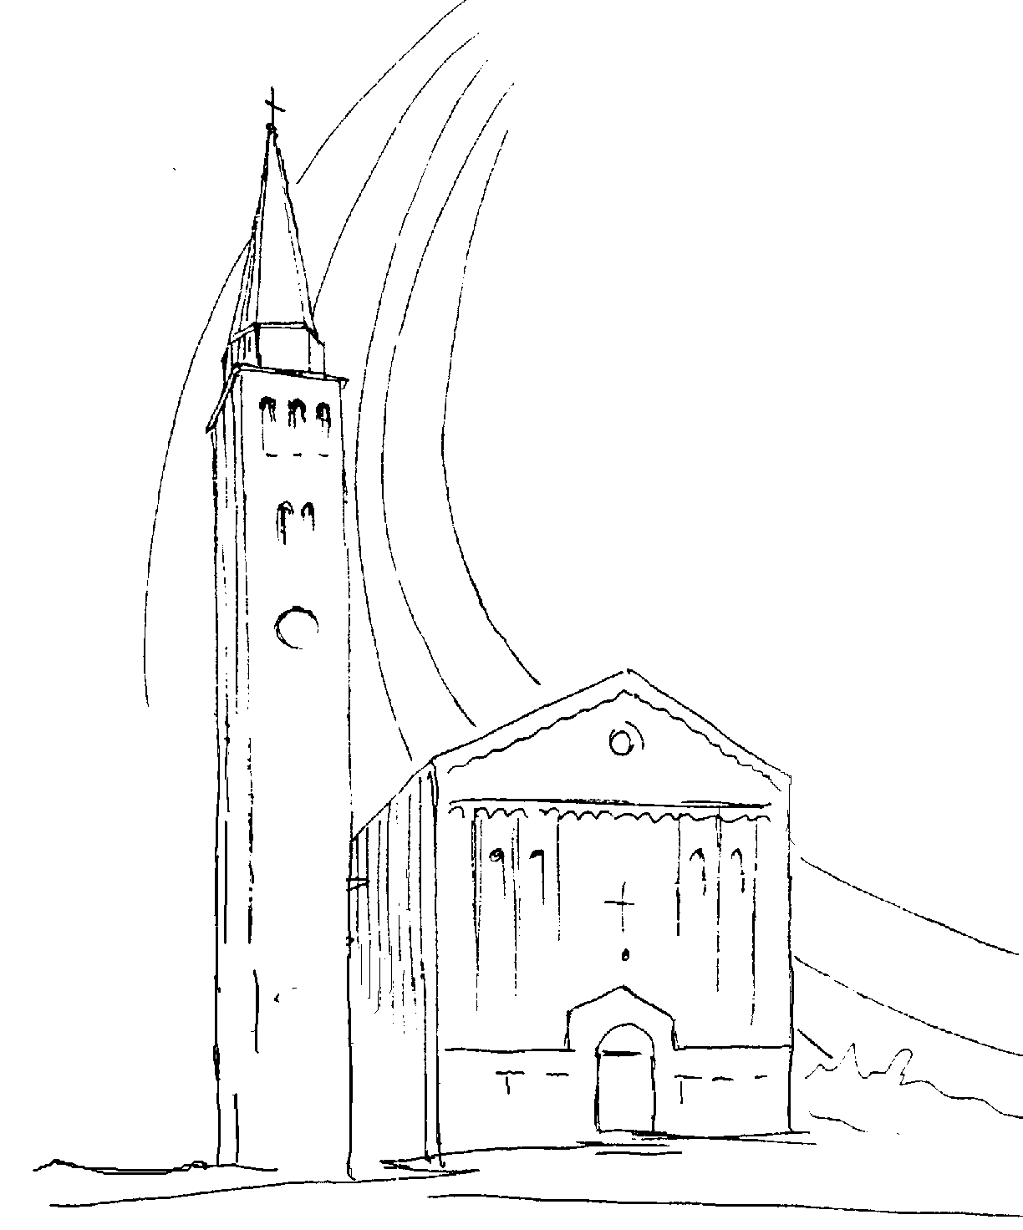

PARROCCHIA

S. TOMmASO DI CANTERBURY

PONTE di PIAVE - DIOCESI di TREVISO

IV^ Domenica di Pasqua - Anno B -

Foglio di informazione 16/2018

Carissimi, buona Domenica e buona settimana nel Cristo risorto! Emanuele è il bambino iscritto al secondo anno di catechismo per la Prima Comunione, scelto tra i quattro piccoli che hanno rivolto domande a papa Francesco durante il suo incontro, Domenica scorsa, con la comunità di San Paolo della Croce a Corviale nella periferia di Roma. Ma al momento di prendere in mano il microfono, Emanuele è riuscito solo a sussurrare: “non ce la faccio” prima di scoppiare in un pianto dirotto. Francesco lo ha incoraggiato: “Vieni da me! Vieni a dirmelo all’orecchio”. Allora il ragazzino si è alzato e ha raggiunto sul palco il Papa, che lo ha stretto in un forte abbraccio. Tra le lacrime e i singhiozzi, Emanuele è riuscito a confidargli a voce bassa la propria preoccupazione e, tra gli applausi di tutti i presenti, il vescovo di Roma lo ha rivelato. “Io ho chiesto il permesso a Emanuele di dire in pubblico la domanda – ha premesso – e lui mi ha detto di sì”. Quindi l’ha letta: “Poco tempo fa è venuto a mancare il mio papà. Lui era ateo, ma ha fatto battezzare tutti e quattro i figli. Era un uomo bravo. E’ in cielo papà?”. E la risposta di Francesco è stata una piccola lezione di catechismo: “Che bello che un figlio dica del suo papà: “Era bravo”. E’ una bella testimonianza del figlio che ha ereditato la forza del papà e, anche, ha avuto il coraggio di piangere davanti a tutti noi. Se quell’uomo è stato capace di fare figli così, è vero, era un uomo bravo”. Certo, ha proseguito, “quell’uomo non aveva il dono della fede, non era credente, ma ha fatto battezzare i figli. Aveva il cuore buono”. E ora il bambino “ha il dubbio che il papà, per non essere stato credente, non sia in cielo”. Però alla fine, lo ha rassicurato il Papa, “chi dice chi va in cielo è Dio”. Ma, ha chiesto, ”come è il cuore di Dio davanti a un papà così? Come sembra a voi?”. E la risposta di Francesco è stata che “Dio ha un cuore di papà. E davanti a un papà non credente che è stato capace di battezzare i figli e di dare loro quella bravura, voi pensate che Dio sarebbe capace di lasciarlo lontano da sé?” ha chiesto lasciando sospeso l’interrogativo, per poi rispondere: “Ecco, Emanuele, questa è la risposta. Dio sicuramente era fiero di tuo papà, perché è più facile essendo credente, battezzare i figli, che battezzarli essendo non credente… Questo a Dio è piaciuto tanto. Parla con tuo papà, prega tuo papà: Grazie per il tuo coraggio”. Don Gian Paolo

Settimana dal 22 al 29 aprile 2018
Domenica 22  IV^ di Pasqua  4^ settimana del salterio |  | 9.00  10.30  19.00 | s. Messa; Def.ti Fam. Paro e Dussin; Tomat Pietro e fam.; Paola Artusato; Maria Vittoria Buso  s. Messa; 50° Anniversario di matrimonio di Donato e Antonia Maccagnan. Def.to Rossetto Dino  s. Messa; con i ragazzi del calcio e i loro genitori  At 4,8-12; 1Gv 3,1-2; Gv 10,11-18
Lunedì 23 |  | 18.30 | s. Messa def. Don Tobia Bano (anniv.) e sacerdoti def.ti  At 11,1-18; Gv 10,1-10 (B,C) Gv 10,11-18 (A)
Martedì 24 |  | 8.30 | s. Messa; Def.ti Vecchiato Teresa e Lessi Pietro; Traverso Elisabetta e Regina  At 11,19-26; Gv 10,22-30
Mercoledì 25 |  | 8.30 | s. Messa Def.ti Nonni Marson Angela  1Pt 5,5b-14; Mc 16,15-20
Giovedì 26  Adorazione  Eucaristica |  | 8.30  9.15  18.15 | Lodi e s. Messa Def.ti Paro Igino, Maria e Luigino; Padre Cesare Bano (anniv.) Apertura dell’Adorazione  Chiusura dell’Adorazione  At 13,13-25; Gv 13,16-20
Venerdì 27 s. Liberale |  | 19.00 | s. Messa con i cresimati della Collaborazione  At 13,26-33; Gv 14,1-6
Sabato 28 |  | 19.00 | s. Messa; Def.ti Zanchetta Teresa; Bozzon Maria (anniv), Vidotto Lino e Bozzon Antonia; Spadotto Silvana; Maronese Elsa, Vidotto Luigi e fam.  At 13,44-52; Gv 14,7-14
Domenica 29  V^ di Pasqua  5 ^ settimana del salterio | 9.00  10.30  19.00 |  | s. Messa; Def.ti Don Eligio Rizzo e genitori Lorenzo e Maria; Gatti Cirillo e Bonato Carolina; Per le anime più bisognose.  s. Messa; Per il Popolo  s. Messa; Def.te Corbanese Patrizia e Genoveffa;  At 9,26-31; 1Gv 3,18-24; Gv 15,1-8
celebrazioni e intenzioni ss. Messe

POPOLI DI PACE …io sogno di dare alla luce un bambino che chieda: “Mamma, che cosa era la guerra?” (Eve Merriam)
12 maggio 8^ MARCIA DELLA PACE partenza ore 18.30 dalla Chiesa di Negrisia, arrivo per tutte le parrocchie, presso il Salone Polivalente di Borgo Guizza a San Polo di Piave. LA CONTINUA RICERCA DI PACE TRA I POPOLI E’ LA VERA SFIDA ALLA QUALE SIAMO CHIAMTI OGGI…… e una speciale serata, il 3 maggio alle ore 20.45 presso la Sala Teatrale dell'Oratorio Don Bosco a San Polo di Piave IN DIALOGO PER LA PACE, con le testimonianze vive di persone che hanno toccato con mano la guerra.
*********
“Gaudete et exultate”: Esortazione apostolica di papa Francesco sulla chiamata alla santità, è a disposizione in chiesa € 2,50

Avvisi Parrocchiali

OGGI, Domenica 22/04: Giornata Mondiale di preghiera per le vocazioni

Sabato 28 c.m. a Vallio di Roncade dalle 14,30 alle 16,30 Ritiro spirituale dei Comunicandi con i loro fratelli e i loro Genitori

BENEDIZIONE PASQUALE DELLE CASE E DELLE FAMIGLIE
dei Ragazzi/e di 3^ media recentemente cresimati. E’ necessario accordarci telefonicamente, per l’orario, con Sonia o direttamente con Don Gian .Paolo. Grazie!

BATTESIMO COMUNITARIO: Domenica 20 Maggio alle 10,30. I Genitori interessati sono pregati di passare in canonica per farne la richiesta al parroco. Sono in programma anche due incontri di catechesi battesimali per i genitori e i padrini: giovedì 3 e giovedì 17 Maggio alle ore 20,45 in canonica.

IL TUO 5!! Dona il tuo 5 x 1000 dell'irpef all'Oratorio San Tommaso. Nella dichiarazione dei redditi, metti la tua firma nel settore denominato "Sostegno del volontariato, delle organizzazioni non lucrative di utilità sociale, delle associazioni di promozione sociale, delle associazioni e fondazioni" e indica, nello spazio sotto la firma, il codice fiscale del Tuo Oratorio 94123030267.Ci aiuterai a sostenere le iniziative del nostro Oratorio. Grazie!!!

Proposte della Piccola Nazareth di Ormelle e Ponte di Piave
* 7, 8, 9 Settembre: Corso di esercizi spirituali nella casa di San Fidenzio Vr, tenuti da Padre Adolfo Antonelli. A chi interessa, può contattare Maria Padovan 348 313 3962

BUSTE PASQUALI per le Opere Parrocchiali:
A tutt’oggi, sono rientrate n° 97 BUSTE per un totale di € 2375.00
Si ringrazia le famiglie e/o le singole persone che hanno contribuito o contribuiranno in seguito con la propria generosa offerta per le attività e opere parrocchiali.
Ss. Messe ai capitelli ore 20.30 nel Maggio del Rosario
Lunedì 7 | s. Messa al capitello in via Grasseghella
Martedì 8 | s. Messa in Via Gasparinetti
Mercoledì 9 | Benedizione del paese all’Arena dell’Amicizia
Giovedì 10 | Benedizione alla campagna alla Salute in V. Roma
Venerdì 11 | Benedizione alle acque al capitello Virgo Fidelis
Lunedì 14 | s. Messa al capitello in Via Villeneuve
Martedì 15 | s. Messa in Via Spilimbergo e di Via Terreni
Mercoledì 16 | ore 18.00 s. Messa alla chiesetta in Sottotreviso
Venerdì 18 | s. Messa al capitello s. Teresina in Via Campagne
Martedì 22 | s. Messa in casa Terzariol Daniele in Via Argine
Mercoledì 23 | s. Messa al capitello Avis/Aido in Via Ronche
Giovedì 24 | s. Messa al capitello Maria Ausiliatrice in Vigonovo
Venerdì 25 | s. Messa al capitello dell’Assunta in Via Calderba
Giovedì 31  nella festa della VISITAZIONE B.V. | P Processione mariana “aux flambeaux”  sull’Argine del Piave in Via ARGINE  con la partecipazione di tutti i gruppi parrocchiali

